Міністерство освіти і науки України  
Національний технічний університет України

«Київський політехнічний інститут ім. І. Сікорського»

Навчально-науковий інститут атомної та теплової енергетики

Кафедра цифрових технологій в енергетиці

Лабораторна робота №2

з дисципліни «Проектування інформаційних систем»

Тема «Розробка алгоритму функціонування АРМ ІС»

Варіант №16

Виконав:

студент 4-го курсу, НН ІАТЕ

групи ТР-23

Ровний Григорій Олександрович

Перевірив: ст. вик. Гурін А. Л.

КИЇВ 2025

**Мета роботи:**

Навчитися розробляти алгоритм функціонування АРМ ІС.

**Поставлене завдання:**

Відповідно до індивідуального варіанту розробити алгоритм функціонування одного АРМ із побудованої моделі бізнес-процесі організації.

**Варіант завдання:**

**16. ІС обліку абонентів стільникового зв'язку (деякого провайдера)**

Зразковий зміст Бази даних:

— інформація про абонента, паспортні дані та ін. інформація;

— номер телефону, параметри номера, сім-карти...;

— параметри обладнання клієнта (марка телефону...);

— чи є договір на підтримку, ...;

— інше.

**Результат виконання роботи**

Обираємо АРМ "Менеджер з обслуговування абонентів"

Сформуємо специфікацію функцій для вибраного APM:

— Реєстрація нових абонентів: внесення паспортних даних, контактної інформації, прив’язка сім-карти та номера телефону.

— Моніторинг статусу договорів: контроль термінів дії договорів, нагадування про необхідність продовження.

— Автоматичне оновлення даних: внесення змін до параметрів номера, заміна SIM-карти, оновлення даних паспорта або обладнання.

— Формування звітів: генерація звітів про кількість активних абонентів, розірвані договори, підключені тарифи.

— Контроль виконання договорів: відстеження заборгованостей, блокування/розблокування номера при порушенні умов.

Далі необхідно розробити алгоритм дій для користувача:

Авторизація + автентифікація: вхід у систему за логіном і паролем.

Обрання функції: у головному меню менеджер обирає необхідну операцію (реєстрація абонента, оновлення даних, формування звіту).

Внесення/оновлення даних: заповнення форми (паспортні дані, номер телефону, параметри SIM-карти, дані про обладнання, наявність договору на підтримку).

Збереження інформації: система записує дані в БД (таблиці: Абоненти, Договори, SIM-карти, Обладнання).

Моніторинг договорів: система автоматично відслідковує закінчення терміну дії договорів і формує нагадування.

Формування звітів: менеджер може отримати на екран або у друкованому вигляді зведену інформацію про абонентів та договори.

Далі розробимо невеличку блок-схему на основі вищезгаданої інформації як все буде працювати:

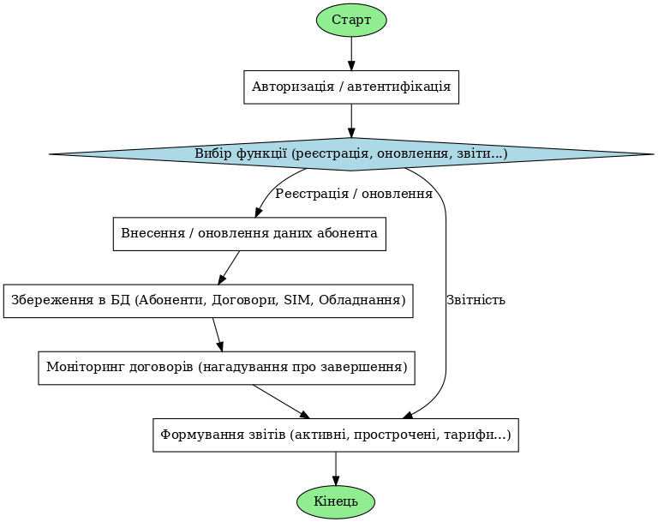

**Структура ПЗ APM “Менеджер з обслуговування абонентів”:**

Інтерфейс користувача (GUI) забезпечує взаємодію користувача з функціональністю (вікна для введення даних про абонента, кнопки для підтвердження дій, повідомлення про помилки, пошук абонента).

Модуль управління абонентами дозволяє реєструвати нових абонентів, редагувати або видаляти їхні дані, переглядати історію обслуговування.

Модуль управління обладнанням внесення та редагування даних про обладнання абонента (телефон, сім-карта, номер, параметри SIM).

Модуль управління договорами та послугами створення, оновлення та контроль виконання умов договорів; підключення чи відключення послуг.

Модуль управління платежами, нарахування абонентських платежів, облік фінансових операцій, перевірка стану оплати.

Модуль формування звітів: генерація звітів про кількість абонентів, стан договорів, використання послуг, заборгованості.

Модуль нагадувань і сповіщень: автоматичне надсилання повідомлень про необхідність поповнення рахунку, закінчення дії договору чи SIM-карти.

База даних (MySQL/PostgreSQL) для зберігання всієї інформації про абонентів, договори, обладнання, послуги та платежі.

Програмні інтерфейси (API), обмін даними з іншими модулями системи (наприклад, бухгалтерія, служба підтримки, система моніторингу мережі).

**У Figma** можемо спроектувати наші форми введення.

Форма авторизації:

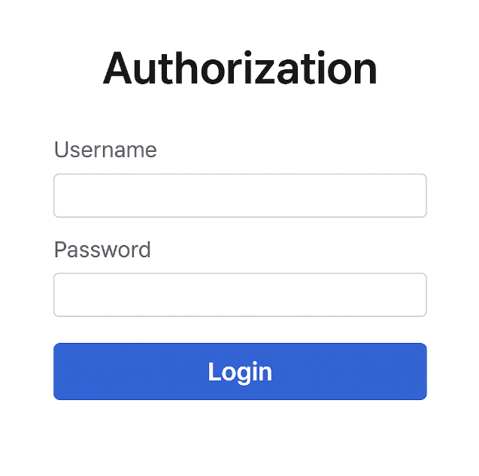

Форма реєстрації нового абонента:

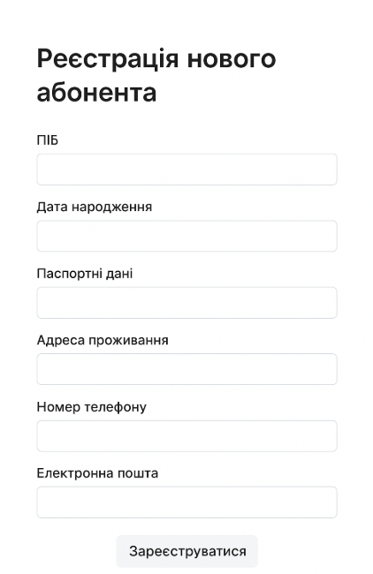

Форма звернення абонентів:

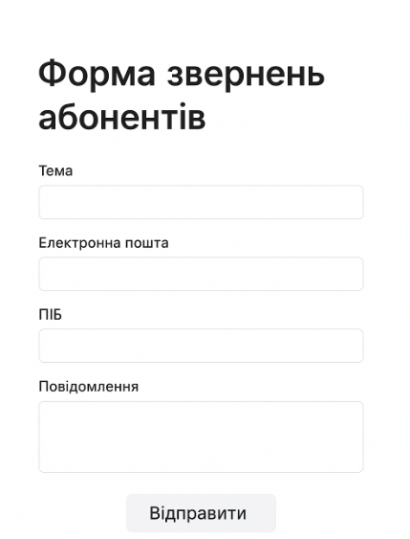

Головне меню (за бажанням можна його розирити):У

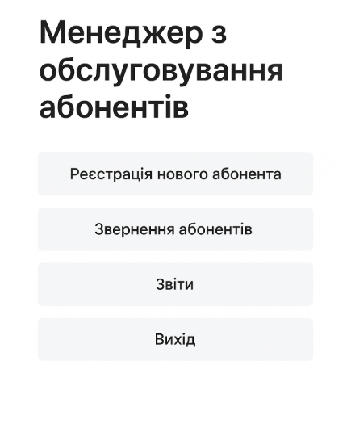

Вкладка Звіти скоріш за все мала б такий вигляд:

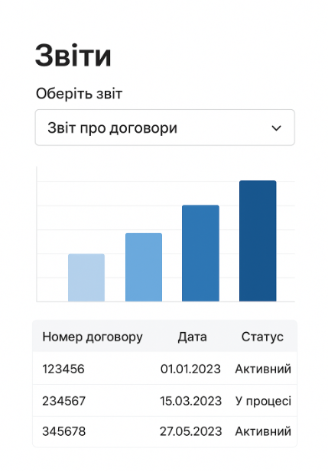

**Висновок:** У результаті виконання лабораторної роботи було сформовано алгоритм для функціонування автоматизавного роб. Місця для APM “Менеджер з обслуговування абонентів”. Даний алгоритм оформлює базові функціонуючі можливості для такого виду кабінету і, звісно, може бути удосконалено або розширено функціонал.